Overig: het snoepgoed (Sinterklaas)

Het snoepgoed: zoete lekkernijen, zoete dingen om lekker van te snoepen

De speculaas: een bruine koek met kruiden

De marsepein: een zoete lekkernij, vaak worden er mooie figuurtjes van gemaakt

De banketletter: een letter gemaakt van bladerdeeg en gevuld met amandelspijs
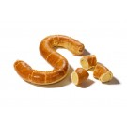

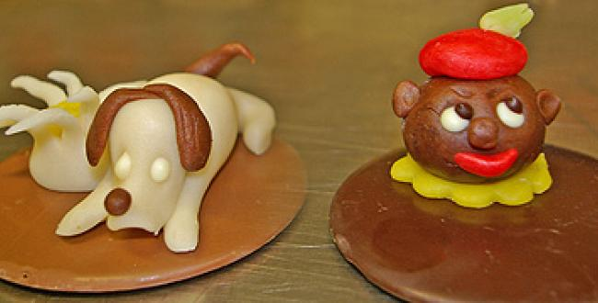
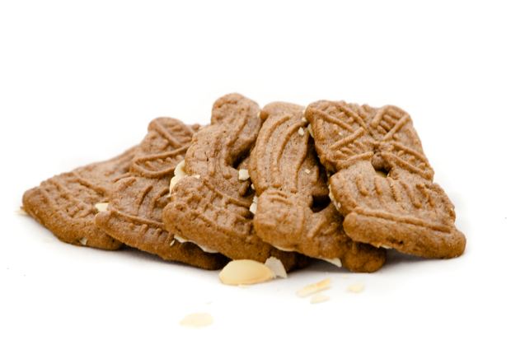
De banketletter
De marsepein
De speculaas
Het snoepgoed

